Муниципальное бюджетное учреждение дополнительного образования
«Дворец детского творчества»

Методическая разработка

Конспект открытого занятия (мастер-класса)
«Рисование в нетрадиционной технике «фроттаж»

Автор разработки:
педагог дополнительного образования высшей квалификационной категории Смуркова Елена Николаевна

2026 год

Данное открытое занятие (мастер-класс) проводилось в рамках конкурса мастер-классов среди педагогов дополнительного образования. По итогам конкурса данный мастер-класс получил наивысшую оценку жюри конкурса (1 место).
Цель: познакомить обучающихся с нетрадиционной техникой рисования «фроттаж»
Задачи:
-учить детей новому способу рисования
-познакомить с историей возникновения техники рисования «фроттаж»
-ввести в словарный запас детей понятия : фактурная, рельефная поверхность
- учить составлять композицию для натюрморта, используя шаблоны ваз и засушенные листья
- учить различать листья разных растений
-совершенствовать навыки рисования восковыми мелками, держа их плашмя к листу бумаги
- способствовать расширению кругозора детей, развитию речи, мелкой моторики рук
-содействовать воспитанию усидчивости, терпения, уверенности в себе при освоении новых способов работы
Оборудование и материалы:
- бумага: листы средней плотности (слишком толстая бумага не передаст рельеф, а слишком тонкая порвется).
- красящие инструменты: цветные восковые мелки, мягкие цветные карандаши , пастель или уголь.
- фактурные объекты: любые плоские предметы с выраженным рельефом (листья деревьев с прожилками, кусочки кружева, сетки или ткани с узором, рельефные обои, гофрированный картон и др.)
- клей (ПВА или клей-карандаш)
- ножницы
- простой карандаш
- кусочки крафт-бумаги (для вырезывания вазы)
- трафареты разных видов ваз для букетов
- мольберт (для показа хода работы)
-образцы вариантов выполнения работы

Ход мастер-класса
1. Вступление
Наверное, многие помнят одно нехитрое, но очень интересное своим результатом развлечение. Берем монетку, кладем под тетрадный листок, закрашиваем сверху простым карандашом, и о, чудо… еще одна монетка как настоящая. А это оказывается не просто чудо, а техника нетрадиционного рисования – «фроттаж».
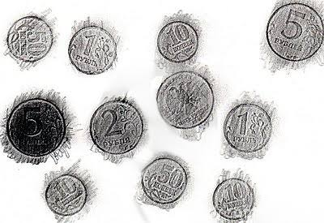
Слово «фроттаж» происходит от французского сова «frotter» - что означает «тереть», «натирать». Это техника воспроизведения рисунка фактуры посредством натирания бумаги. Любую рельефную, фактурную поверхность можно скопировать , покрыв её листом и заштриховав сверху карандашом, мелком, пастелью.
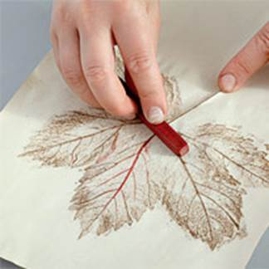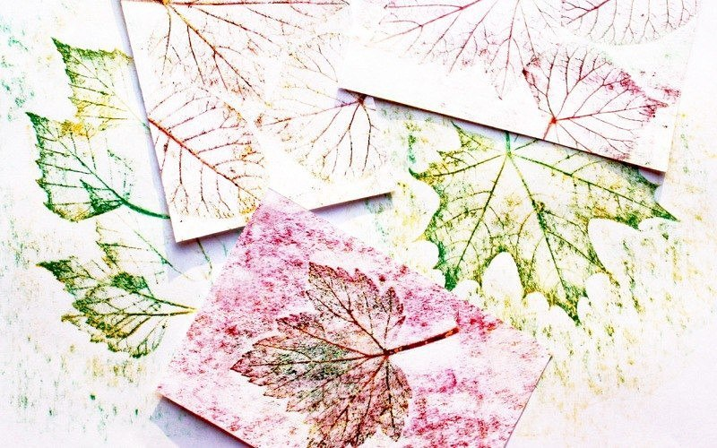
Основоположником данной техники принято считать художника-сюрреалиста Макса Эрнста, который в 1925 году перенес на бумагу поразивший его рисунок деревянных половых досок. Он не стал его перерисовывать, а, положив на пол бумагу, натер ее углем. Новая техника с восторгом была принята другими художниками, которые достигали все новых эффектов. При этом на бумаге проступали фантастические пейзажи, призрачные птицы и животные.
Вся техника заключается в том, что под листок бумаги кладут любой рельефный предмет, и закрашивают сверху мелками или пастелью. Конечно рисунок, состоящий из целиком переведенного узора, не может считаться вашим творением .
Идея заключается в том, чтобы переводить на бумагу лишь отдельные рельефные элементы, которые вы сами подобрали, они буду дополнять ваш рисунок и интересно смотреться на бумаге.
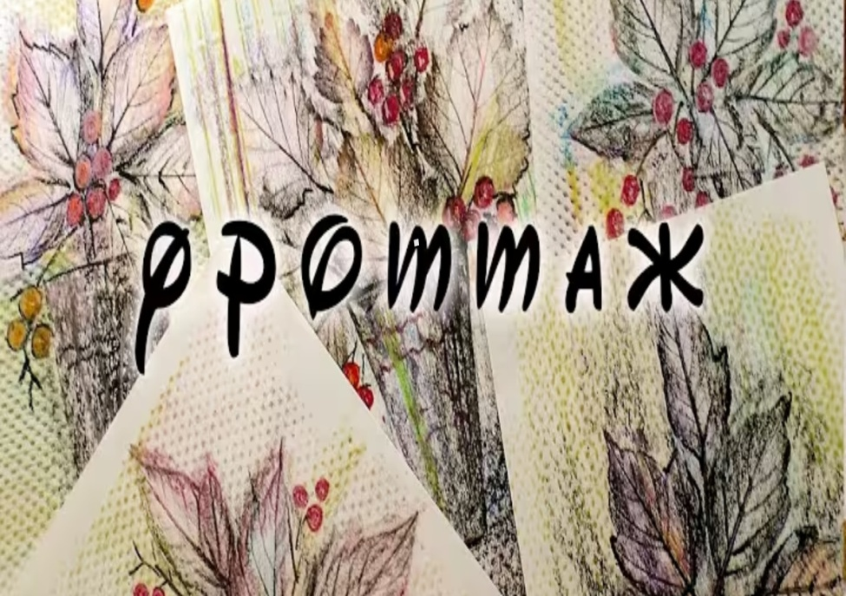
Рифленой поверхностью могут быть расческа, деталь от конструктора, терка, обои, кружева, листья деревьев, всё, что попадется под руку. Список предметов, пригодных для этой техники практически бесконечен.
Для фроттажа необходимы выразительные фактуры: деревянные поверхности, грубые ткани, выпуклые изображения, в нашем случае — плотные, с интересным рисунком листья, ажурные или линейные элементы. Натирание — фроттаж — производите аккуратно, придерживая лист бумаги, не сдвигая формы под ней. Цвета, которыми штрихуется поверхность, для получения художественного эффекта добавляются и накладываются друг на друга.
Подобрав несколько подходящих предметов, поэкспериментируйте с ними. Попытайтесь использовать карандаши разной мягкости. Одни рельефы лучше передаются мягкими карандашами, хотя это совсем не означает, что чем мягче - тем лучше. Очень мягкий карандаш скорее скрывает, чем проявляет рельеф.
Попробуйте штриховать в разных направлениях - результаты могут очень отличаться. Зачастую в работе используют несколько плоскостей одного предмета.

Фроттируя листья и другие растительные элементы, мы можем получить живое и точное изображение растительных форм. Для цветочного коллажа эта техника интересна еще и тем, что в ней несложно сделать активный фон. Для этого положите под бумагу и натрите пастелью или мелками понравившуюся вам фактуру холста, ткани, кружева, керамической плитки, обоев. Обращайте внимание на фактуры, которые вас окружают, и в поверхностях для фроттажа не будет недостатка.
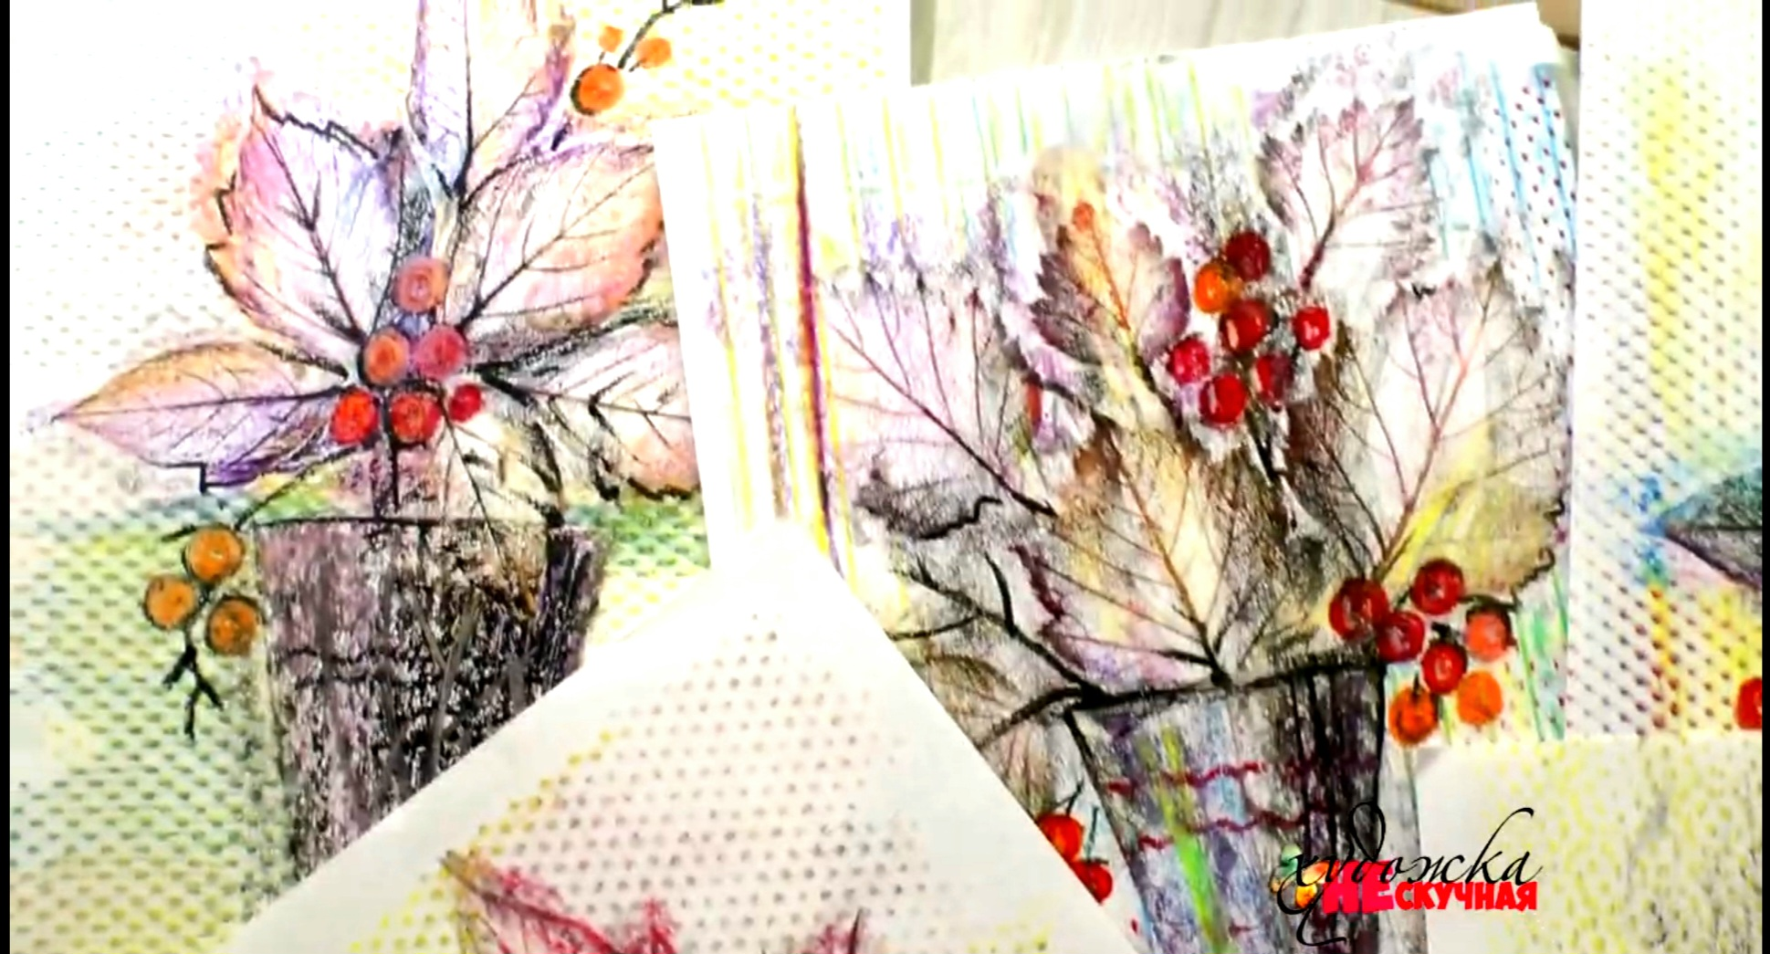
2. Практическая часть

Порядок выполнения:
1. Подготовьте рабочее место для рисования.

2. Берём плотный лист бумаги и раскладываем на нем элементы будущего рисунка. Например, листья деревьев, вазу и др. Трафареты можно вырезать самим или взять готовые. Трафареты желательно слегка закрепить к листу бумаги клеем.

3. Для фона рисунка подбираем интересную фактурную поверхность: кружево, обои, картон с тиснением и др. .

3. Накрываем трафарет листом другой бумаги, закрепляем его.

4.Натираем поверхность карандашами, пастелью или восковыми мелками с легким нажимом, держа карандаш плашмя. Наносите штрихи до полного проявления узора, лежащего под бумагой

5. Вынимаем трафарет из-под готового рисунка. Подкладываем под него приготовленные фактурные поверхности для фона (стены) и стола (если у нас букет с вазой). Натираем также, но только там где эти поверхности видны: за букетом и под вазой.
6. В конце работы восковым карандашом или фломастером прорисовываем детали.

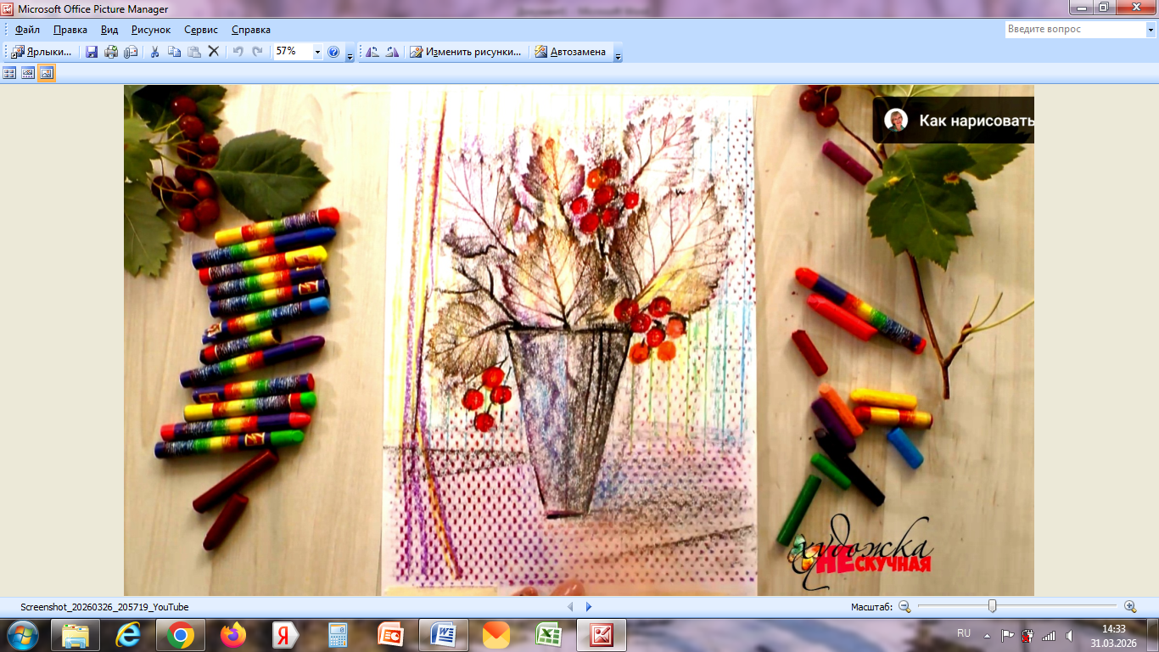
3. Итог
-Насколько интересным был мастер-класс?
(участники мастер-класса, по очереди называют 1-2 наиболее запомнившиеся им факта, о которых говорили во время занятия)
-Что нового для себя вы узнали?
-Сможете ли вы научить друзей новому способу рисования?

